Protocollo n. 1 del 02/03/2019
Questo documento è la relazione tecnica che analizza, descrive e certifica i test e le misure effettuate sul drone secondo la norma CE e secondo la best practice condotta dalla DPM Elettronica per le prove ancora non normate.
Il manuale che accompagna il certificato DronesBench spiega in maniera approfondita gli strumenti, i metodi ed i calcoli impiegati durante le prove.
Certificato DronesBench
V.1.0
DPM Elettronica
www.dronesbench.it

Premessa
Il presente documento ha lo scopo di descrivere in maniera oggettiva le caratteristiche tecniche del drone in molteplici condizioni di funzionamento al fine di verificare se è idoneo alla commercializzazione nei paesi di riferimento e calcolare con esattezza classe e area operazionale secondo le più recenti normative europee.
Ingloba inoltre l’uso della normativa esistente per la compatibilità elettromagnetica e si propone come best practice per quanto riguarda le regole e le norme non ancora presenti.
Il manuale che accompagna il certificato DronesBench spiega in maniera approfondita gli strumenti, i metodi ed i calcoli impiegati durante le prove.
Si faccia sempre attenzione a fare corrispondere la versione del manuale alla stessa versione del certificato.

Identificativo cliente
La presente relazione tecnica è stata commissionata da DPM Elettronica srl Partita IVA 02422080719 in via SANT’ALFONSO DE’ LIGUORI 61 rappresentata dall’Ing. Mauro Pompetti nato a FOGGIA il 28/08/1961 e residente a FOGGIA codice fiscale PMPMRA61M28D704S nella figura di AMMINISTRATORE.

Ambiente, operatori e spettatori
Le prove sono cominciate il giorno 02/04/2019 alle ore 10:14 con una temperatura di 26 °C e con una pressione di 1008 mbar e con una umidità del 30 % .
La sede delle prove è il laboratorio di test della DPM Elettronica, in via Sant’Alfonso de’ Liguori, 61 Foggia.
Sono presenti durante i test:
Nominativo | Codice fiscale | Ruolo | Firma
GIANMARCO D’URSO | DRSGMR91M24D643B | MISURISTA

Specifiche del drone
Il drone è denominato Kit M1
Diametro tra assi rotori [mm] | 595 | Tensione minima batteria [V] | 11.1 [3S]
Diametro frame [mm] | 655 | Capacità batteria [mAh] | 4400
Larghezza frame [mm] | 22 | Passo eliche [in] | 5.5
Diametro eliche [mm] | 390 | C Batteria drone | 30C
Payload presunto [g] | 2000 | Peso batteria [g] | 293
Peso drone (completo di batteria e di massima attrezzatura) [g] | 1739 | Numero eliche | 4

Componente | Modello e versione
Frame | S600 CUSTOM
Imu | PIXHAWK 2.4.8
Esc | JMT 40A BRUSHLESS ESC
Motori | HYD 3508 700KV 198W
Eliche | 15x5.5 3K CARBON FIBER
Ricevitore | AT9-R9DS 2.4GHz
Trasmettitore | AT9S 2.4GHz
GPS | NEO-7M 7M GPS MODULE WITH COMPASS
Radiocomando | RADIOLINK AT9S 10CH
Trasmettitore video | -

Foto fronte e lato

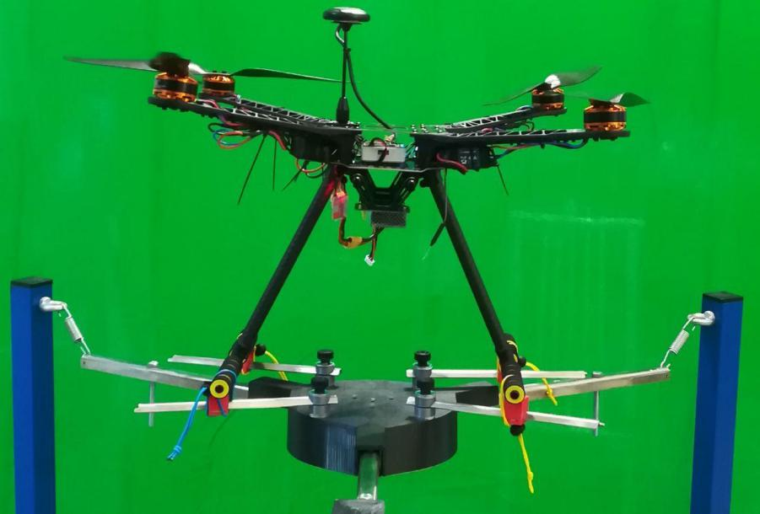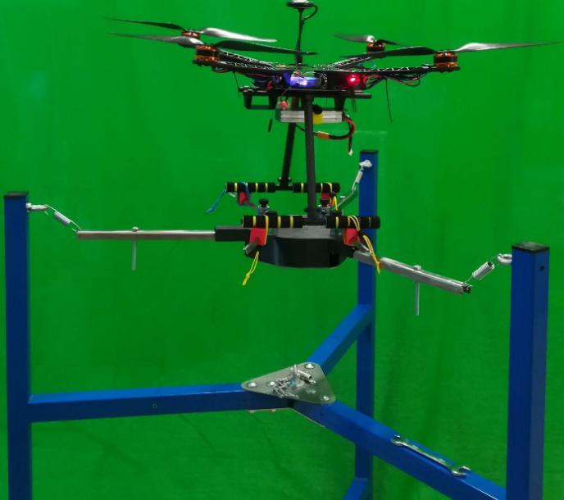

Foto dall’alto e dall’angolo di beccheggio massimo

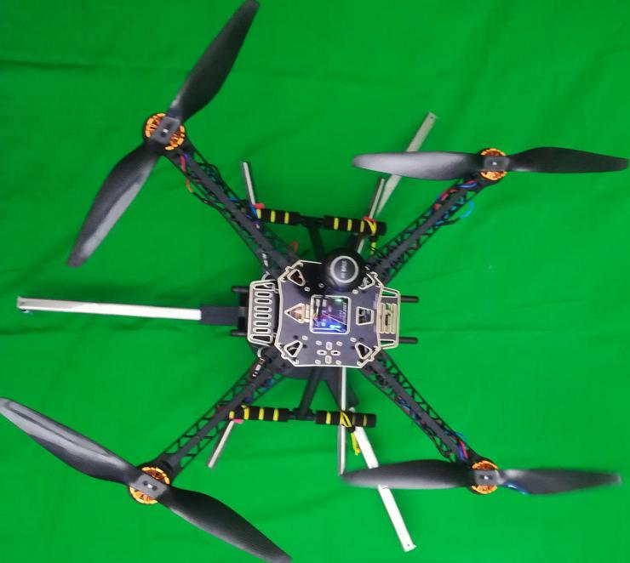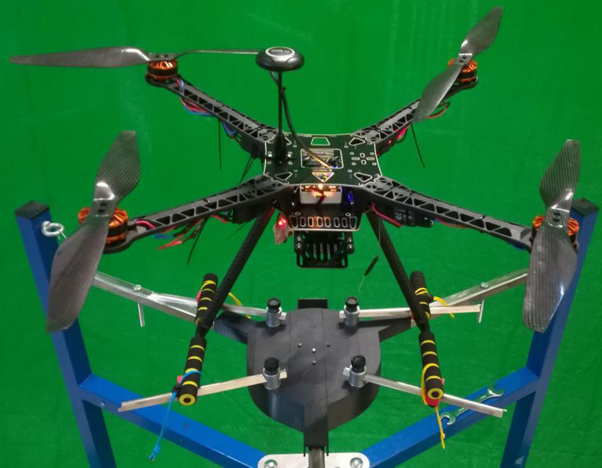

5.Metodologia seguita

5.1 Procedure preliminari
Viene adoperato per il seguente certificato il DronesBench modello M1 con il tester RMS idoneo alle caratteristiche del drone in prova.
Il drone viene analizzato in tutte le sue parti al fine di riconoscere la componentistica per compilare il presente certificato e per ricercare eventuali anomalie: parti elettriche non isolate, parti non assicurate alla struttura, serraggio corretto delle eliche, integrità della struttura.
Viene dapprima verificata la calibrazione dello strumento di misura DronesBench : la misura del peso con un peso campione e la misura della tensione e corrente imponendo un assorbimento conosciuto.
Viene azzerato DronesBench con il tester RMS sulla testa e poi, ad alimentazione staccata, poggiato il drone sulla testa di misura del banco.
La posizione del baricentro del drone viene centrata sulla base del banco.
Vengono assicurati i piedini del drone sulla testa di misura con i laccetti in dotazione, per poi alimentare il drone attraverso il tester RMS con:
- alimentatore da 13.4 V in grado di fornire una corrente massima di 50 A
- Batteria 3S da 13.4V in grado di fornire una corrente massima di 54A .

5.2 Test del drone per la certificazione DronesBench
A motori spenti viene misurato il peso del drone.
Viene collegato ed alimentato il drone con i cavi in dotazione e vengono rilevati i parametri elettrici come tensione, corrente, potenza. La potenza assorbita viene registrata come quella consumata dall’elettronica nelle sue funzioni di base.
Azzerato il cronometro, il drone viene armato portandolo gradatamente, agendo sul throttle, ad una spinta pari al peso, per almeno 20 misure in hovering registrate dal software.
I parametri elettrici e meccanici vengono misurati con il DronesBench negli istanti in cui la spinta eguaglia il peso con una tolleranza pari a 10 g.
Viene verificato inoltre che il drone, durante la manovra di incremento della spinta, rimanga sempre equilibrato.
Vengono poi spinti i motori al massimo per un paio di secondi in modo tale da fare acquisire tutte le misure nell’istante di assorbimento di corrente massimo.

5.3 Prove di compatibilità elettromagnetica
Per quanto riguarda le prove di compatibilità elettromagnetica, si faccia riferimento alla direttiva 2004/108/CE.
Non sono stati effettuati test per la compatibilità elettromagnetica

6. Conclusione
Vengono fornite i seguenti dati per la targa ed il manuale del drone:
- Marca e modello Kit M1 S600
- Peso 1739 g
- DBIs 92.0 mN/W
- Spinta standard / Peso 203 %
- Potenza max 580.26 W
- Caratteristiche batteria 3S 11,1V 4400 mAh 30C
- Classe drone C2
- Area operazionale A2
- Energia cinetica massima trasferibile 91 J
- Velocità massima 10.25 m/s
- Rumore standard e massimo 79,2 dBm 86,4 dBm
Deve essere apposto il simbolo “CE!” poichè la compatibilità non è stata ancora verificata.
Le misure effettuate hanno dimostrato che il drone, caratterizzato dalle misure indicate, è perfettamente funzionante e pronto al volo.
Il tecnico Il supervisore

